BULROM GAS IMPEX DEPOZIT GPL VICSANI | RAPORT DUPA FINALIZARE EXERCITIU DE ANTRENAMENT SU-SEVESO  TESTARE P.U.E. conform GRAFIC TESTARE PUI 2023
1. Departamentul / Obiectiv :  REZERVOR 1 – PARC REZERVOARE – DEPOZIT GPL VICSANI |  | DATA: 23.03.2023  Ora inceperii: 11.00  Ora finalizarii 12.30
2. Tema exercitiului:
NEETANSEITATI LA REZERVORUL R1 URMAT DE INCENDIU
In timpul activitatii de transvazare GPL ( mixtura propan-butan) din vagoane cisterna tip CF - CN in Rezervorul de stocare nr. 1, datorita unei erori umane ( nerespectarea procedurilor de lucru si utilizarea unor scule non-ATEX) , a unor defectiuni tehnice ( decalibrare presostat pompa 1 si 2 si slabire prezoane stringere capac de pe rezorvorul 1) , a crescut presiunea pe rezervor ce a condus la pierdere produs la capacul gurii de vizitare si eliberarea unei cantitati mari de GPL instantaneu , aprinderea acestuia generind un incendiu la rezervorul 1.
3. Obiective:
Cunoasterea modului de interventie a personalului si a SPSU BULROM VICSANI in scopul prevenirii, limitarii sau înlăturării după caz, a consecinţelor unui eveniment în toate cele trei faze (anterior producerii, pe timpul desfăşurarii şi în perioada de restabilire a stării de normalitate).
Cunoasterea si aplicarea procedurii de comunicare a evenimentelor nedorite din Depozitul GPL Vicsani
Colaborarea cu fortele externe de interventie (ISU, SVSU)
Cunoasterea si aplicarea procedurii de evacuare a personalului in cazul unei situatii de urgenta
4. Scopul :
Scopul exercitiului il constituie pregătirea, antrenarea, perfecţionarea si verificarea capacitatii de reactie a personalului cu atributii in managementul situatiilor de urgenta, a SPSU BULROM VICSANI precum si a modului de planificare si desfăşurare a acţiunilor specifice.
5. Criterii evaluate :
Comunicarea situatiei de urgenta.
Timpii de interventie.
Interventia in conditii de siguranta.
Utilizarea echipamentului de protectie.
Evacuarea in conditii de siguranta a personalului
6.Participanti:
- Operatorii din Echipa de serviciu 3 persoane
- SPSU BULROM VICSANI cu urmatorii participanti :
Sef SPSU FORMATIE INTERVENTIE VICSANI
ECHIPA STINS INCENDIU 3 PERSOANE
ECHIPA ALARMARE/CAUTARE/SALVARE/CBRN – 3 PERSOANE
- Gestionar serviciu , Agent Paza
- SVSU Musenita
- Detasament ISU Radauti, Detasament ISU Radauti –Garda Siret , SMURD Vicovu de Sus
7.Supervizori:
- Sef Depozit GPL Vicsani/Responsabil management securitate : Zaharia Mihai
- Inspector SSM/SU de la SC PLUS EXPERT : Vicovanu Gabriel
- Sef SVSU Musenita: Hutuleac Gheorghe

8. Etapele exercitiului:
a. Pregatirea exercitiului:
- Discutii cu personalul Depozit Vicsani , SVSU BULROM VICSANI, stabilirea tacticii de interventie, in baza scenariului stabilit.
b. Desfasurarea exercitiului.
11.20 - Seful de tura ce se afla la cabina operatori aude un zgomot puternic concomitent cu declansarea alarmei de la centrala de detectie pieredri gaze.Observa pe geam un nor de gaze la parcul de rezervoare , actioneaza butonul de emergenta pentru oprirea functionarii utilajelor ce asigura transvazarea si a curentului electric din zona aparitiei evenimentului, actioneaza butonul de pornire a instalatiei de racire cu drencere parc rezervoare si rampa CF .Anunta pe statie operatorii aflati in zona rampa CF si zona pompe compresoare , seful de depozit despre evenimentul produs
11.22 Are loc producerea incendiului la capacul de vizitare rezervor R1
11.22 Personalul condus de gestionarul de serviciu incepe evacuarea iar evidenta persoanelor evacuate este efectuata de agentul de paza PREDATOR , concomitent cu mentinerea cailor de evacuare si de acces libere .
11.23 Gestionarul de serviciu anunta Sef SPSU BULROM VICSANI .
Anunta SVSU Musenita despre evenimentul produs
11.25 Anuntarea evenimentului la 112
11.25 Activarea alarmei la dezastre
11.26 ECHIPA ALARMARE/CAUTARE/SALVARE/CBRN : la indicatiile sefului de echipa ce efectueaza masuratorile echipat in complet CBRN , realizeaza semnalizarea/marcarea zonei de siguranta ECHIPA STINS INCENDII constituita din sef echipa si 2 membrii incep interventia – utilizeaza hidrantul H3 , o linie furtun tip C , teava de refulare , pentru stingere incediu la rezervor R1 / zona capac vizitare puternica
11.27 Un operator a fost ranit de incendiu ( arsuri la nivelul membrelor superioare ) si a fost evecuat din zona de cei 2 membrii ai echipei de salvare si acorda primul ajutor .
11.35 Soseste SVSU Musenita , si formeaza un dispozitiv cu echipa de interventie formata din sofer si 2 servanti pentru stingerea incendiului de la rezervorul R1
11.38 Soseste autospeciala SMURD de la Vicovu de Sus , preia operatorul ranit si ii acorda asistenta medicala
11.42 Sosesc echipe de interventie externe – Detasament ISU Radauti – Garda de interventie Siret cu 1 autospeciala stingere incendii . Are loc preluarea conducerii actiunii de stingere si informarea conducatorului misiunii ISU( situatia din amplasament , inminarea FDS si a inventarului/cantitatilor de materiale periculoase din depozit)
11.45 La interventia de stingere incendiu R1 se alatura si echipe interventie ISU , iar SVSU Musenita incepe interventia pentru racirea vagoanelor din zona rampa CF din zona cea mai apropiata de R1 – posturi CF 7 si 8 . Zona CF este in acelasi timp racita cu ajutorul instalatie de racire cu drencere .
11.48 Sosesc echipe suplimentare de interventie Detasament ISU Radauti cu o autospeciala de stingere incendii.
11.50 Continua actiunea de stingere incendiu R1 zona capac vizitare si este efectuata de echipe interventie ISU si SPSU BULROM VICSANI iar racirea vagoanelor din zona rampa CF este efectuata de SVSU Musenita

12.10 Incheierea exercitiului
La finalul exercitiului toti participantii au luat parte la analiza si discutarea modului in care s-a realizat interventia si au fost prezentate concluziile in urma acestui exercitiu.
9. Prim ajutor
Salvarea unui operator de catre echipa de salvare si prim ajutor a SPSU BULROM VICSANI , preluarea acestuia si acordarea primului ajutor de catre echipajele SMURD .
Victima prezenta arsuri pe 5% din corp ( membre superioare )
10. Concluzii/lectii invatate
La finalul exercitiului s-a organizat o discutie cu participantii la exercitiu si supervizorii , unde s-au punctat citeva aspecte :
- Desfasurarea activitatii de prevenire cu insistarea asupra importantei monitorizarii activitatii desfasurate in punctele de risc si a verificarii instalatiilor echipamentelor si utilajelor cu mai multa atentie
- Verificarea sistemelor de stingere cu apa pentru asigurarea unui debit necesar unei interventii cu forte externe
- Organizarea de pregatiri cu toate fortele participante cu prelucrarea de informatii caracteristice si punerea la dispozitie a materialelor de pregatire intre fortele participante

PROPUNERI DE IMBUNATATIRE /TO DO
Nr crt | Masuri de imbunatatire | Responsabil | Termen | Observatii
1 | Program de verifcare instalatii si monitorizare parametrii instalatii in timpul activitatii de transvazare | 1)Responsabil cu managementul SU 2) Sef SPSU BULROM  VICSANI  3)SC PLUS EXPERT | permanent
2 | Efectuarea instruirilor si a pregatirilor de prevenire cu  punctarea elementelor din zonele critice | 1)Responsabil cu managementul SU 2) Sef SPSU BULROM  VICSANI  3)SC PLUS EXPERT | permanent

Intocmit ,
Responsabil cu managementul SU

Aprobat ,
Ing. Zaharia Mihai
SEF DEPOZIT GPL VICSANI

FOTOGRAFII EXERCITIU 23.03.2023 TESTARE PUE INCENDIU
REZERVORUL R1

Apel 112
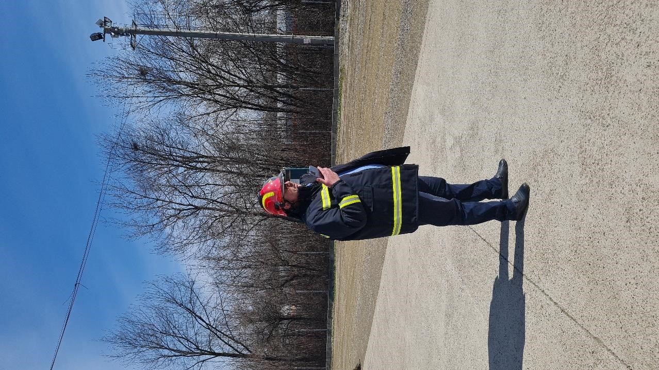

Declansare alarma pe amplasament , oprire alimentare cu energie electrica , pornire
intalatii de racire/stingere cu drencere
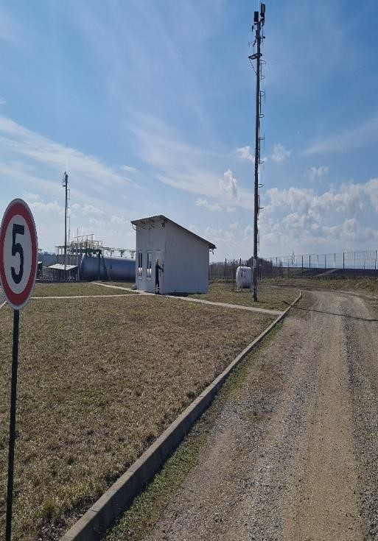

INTERVENTIE SPSU BULROM VICSANI ECHIPA CBRN , CERCETARE,CAUTARE ,SALVARE
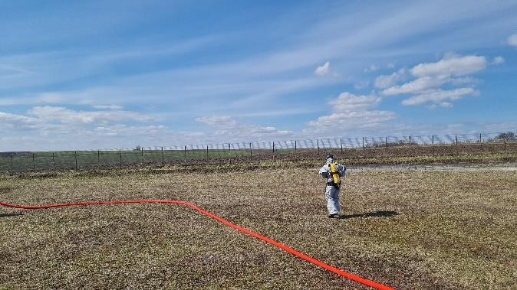

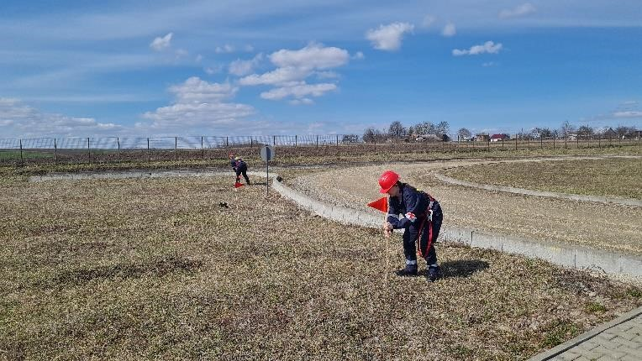

INTERVENTIE ECHIPA SPSU BULROM VICSANI STINGERE INCENDII
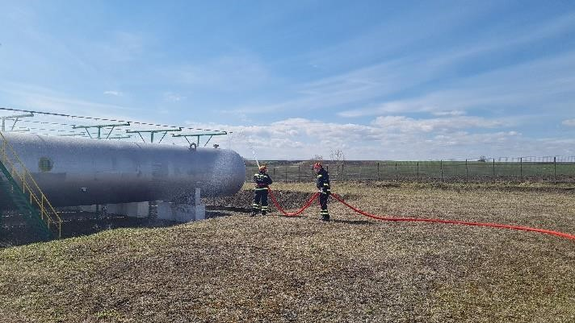

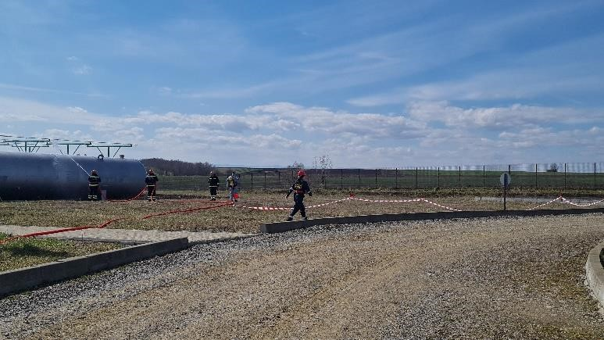
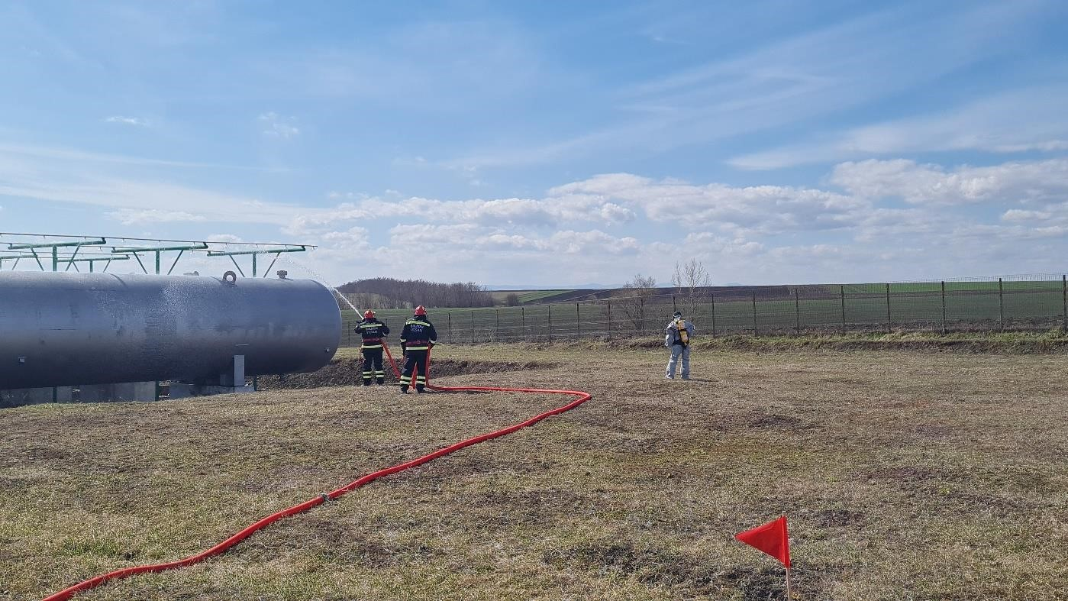

EVACUARE OPERATOR RANIT

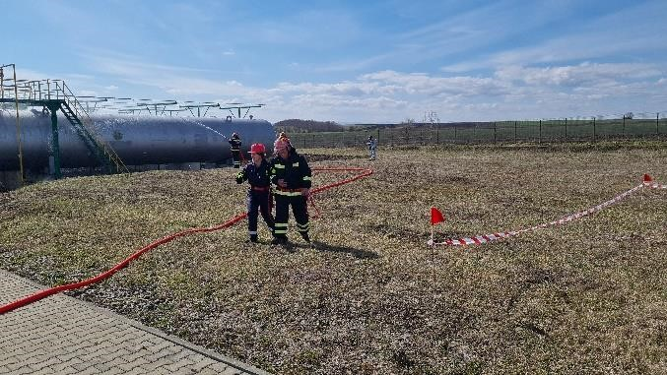

SOSIRE SVSU MUSENITA
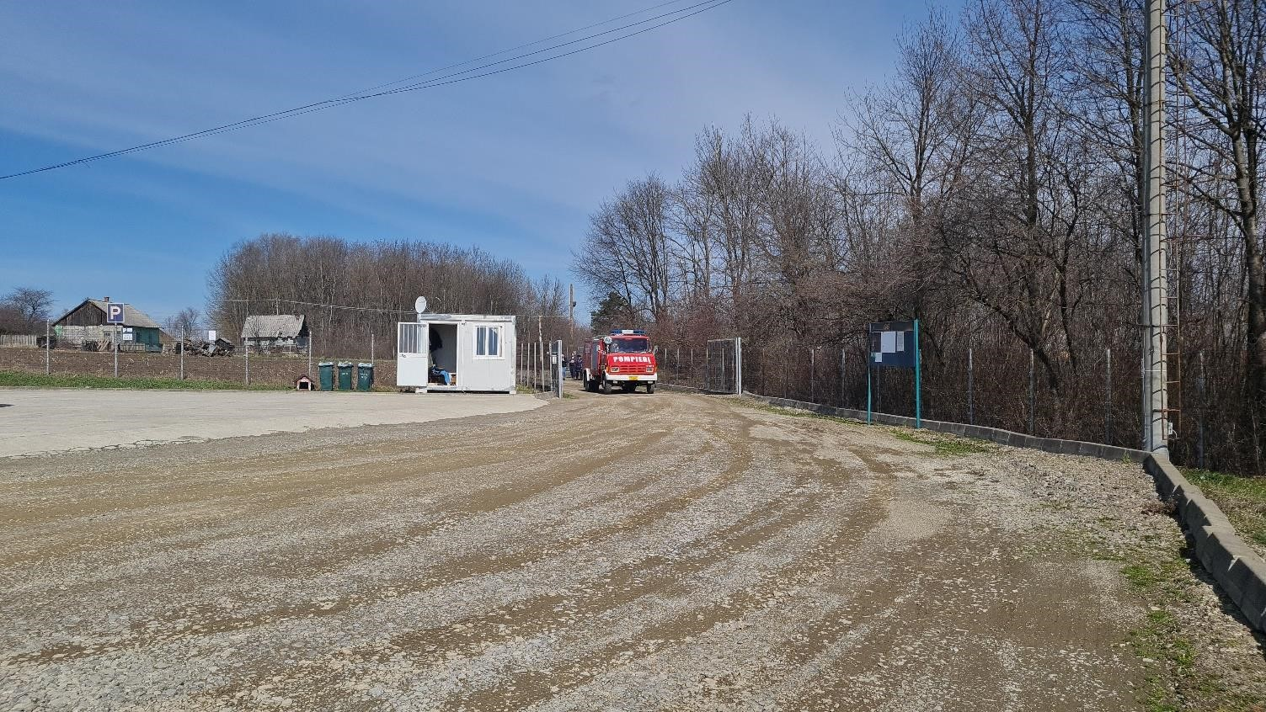
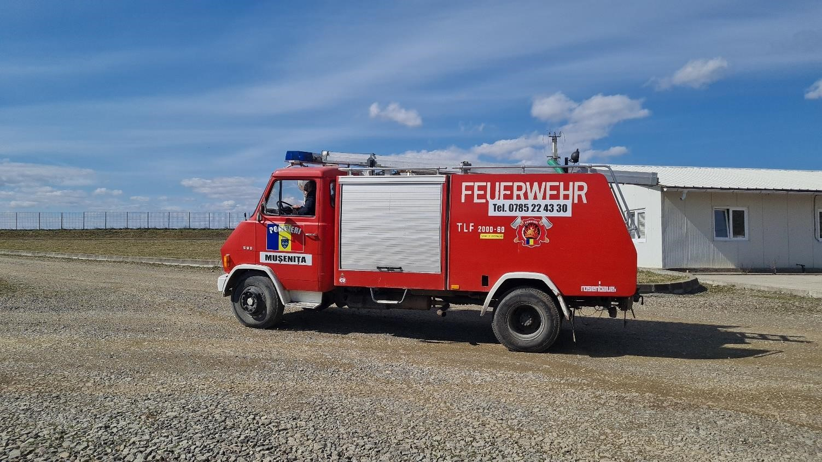

INTERVENTIE STINGERE INCENDIU SPSU BULROM VICSANI SI SVSU MUSENITA
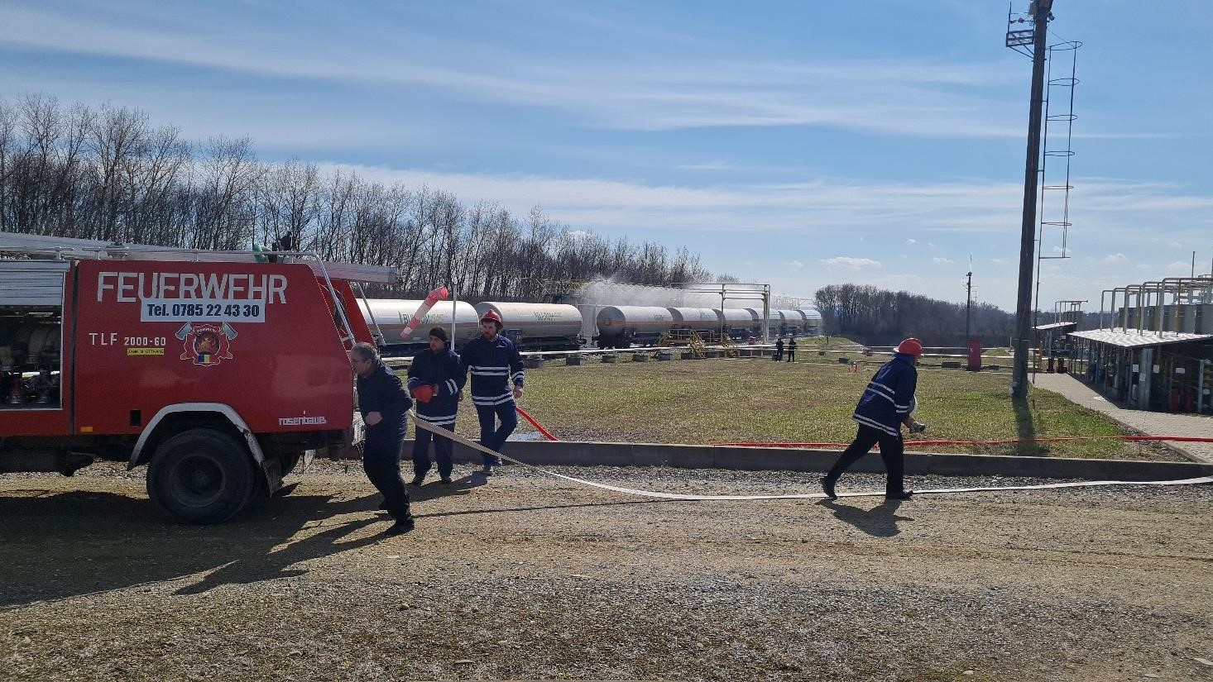

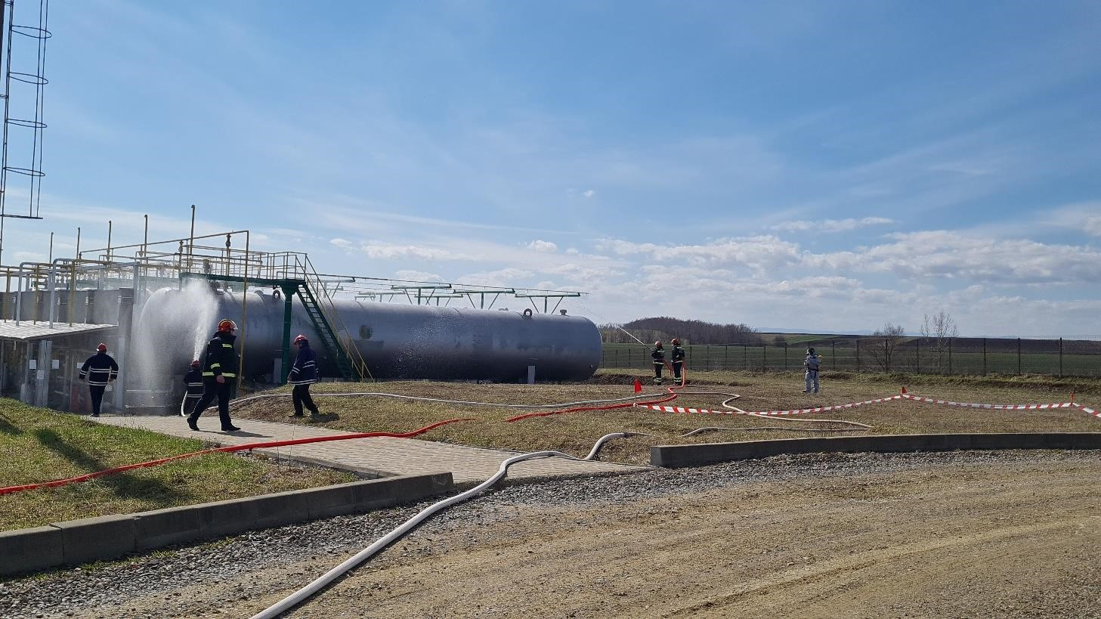

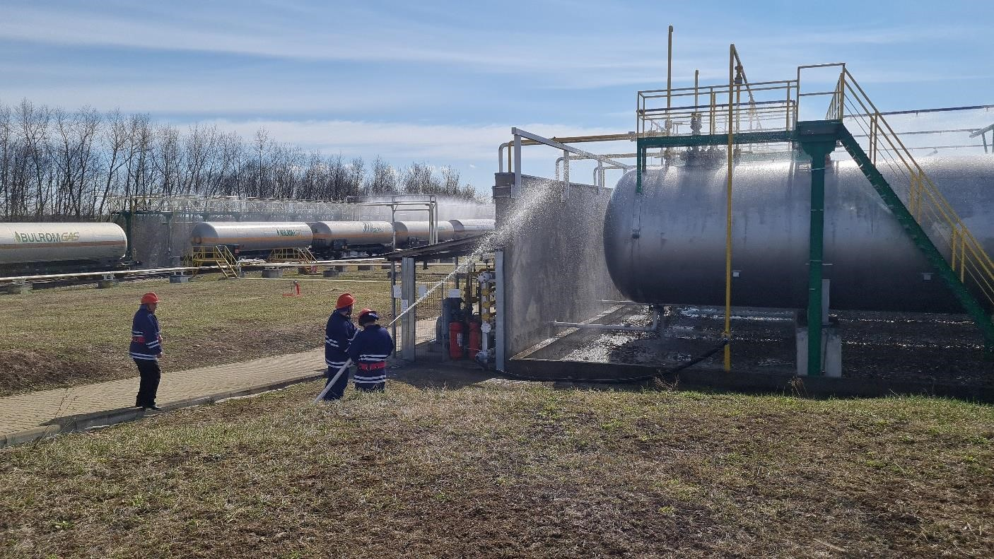

SOSIRE ECHIPAJ SMURD
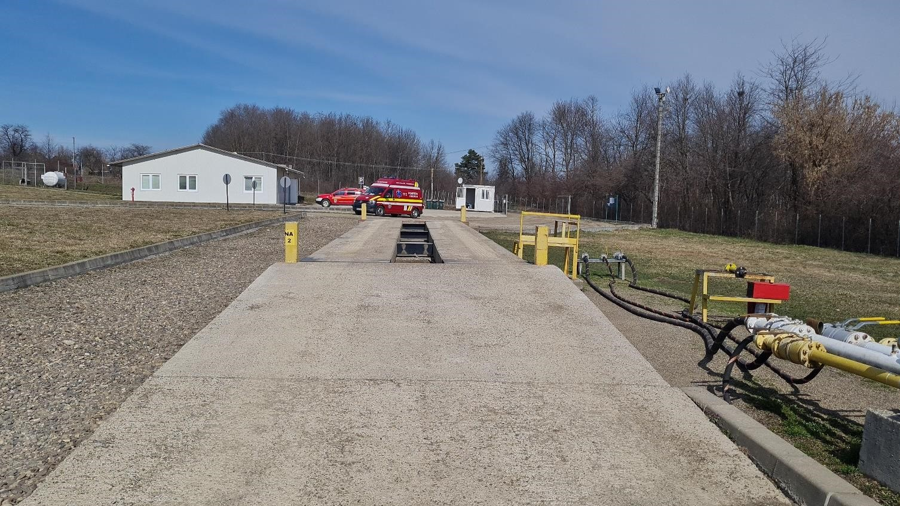

ACORDARE PRIM AJUTOR OPERATOR RANIT

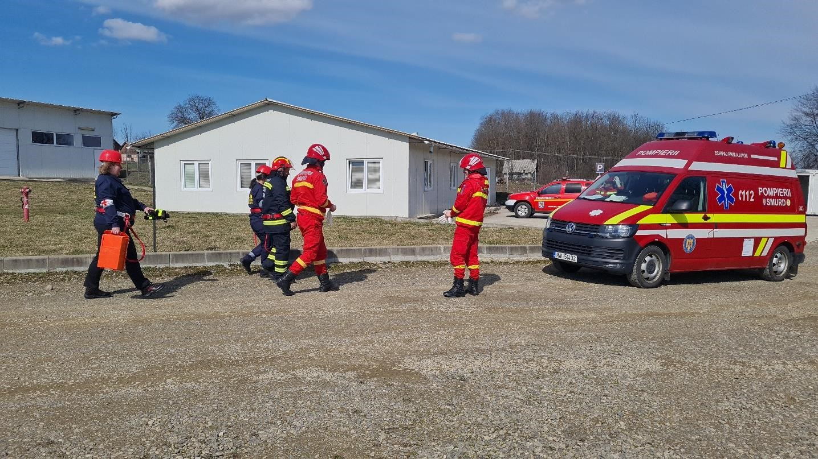

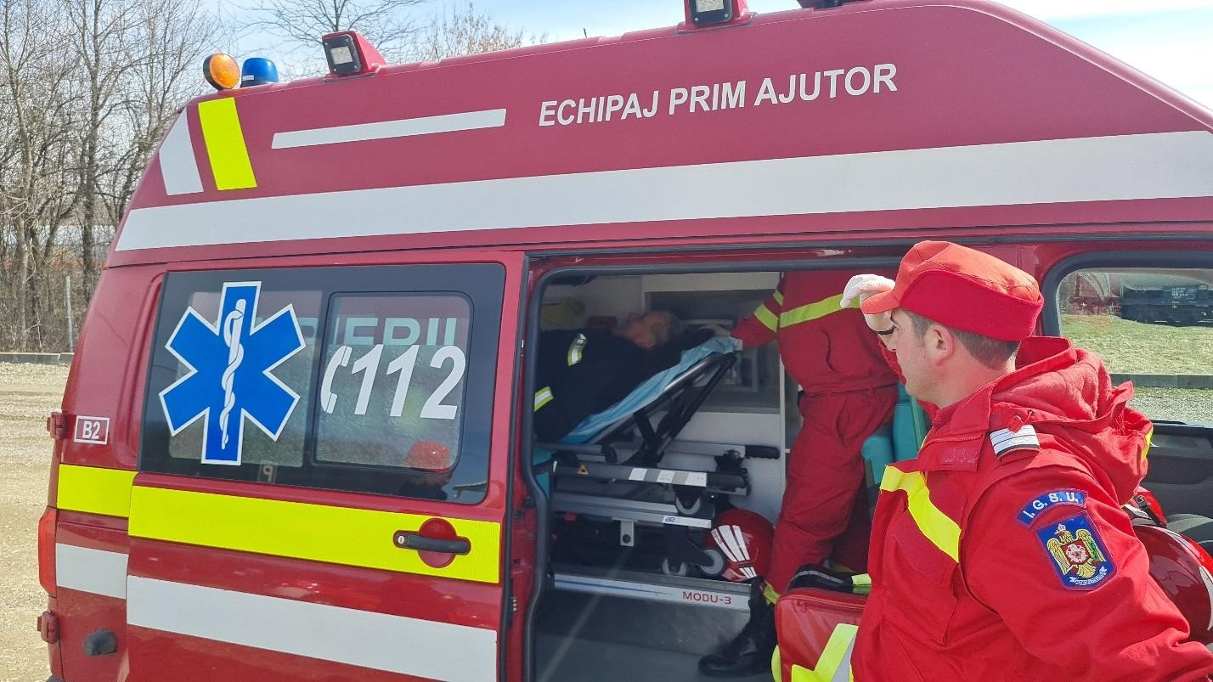

SOSIRE AUTOSPECIALA ISU SV - GARDA DE INTERVENTIE SIRET
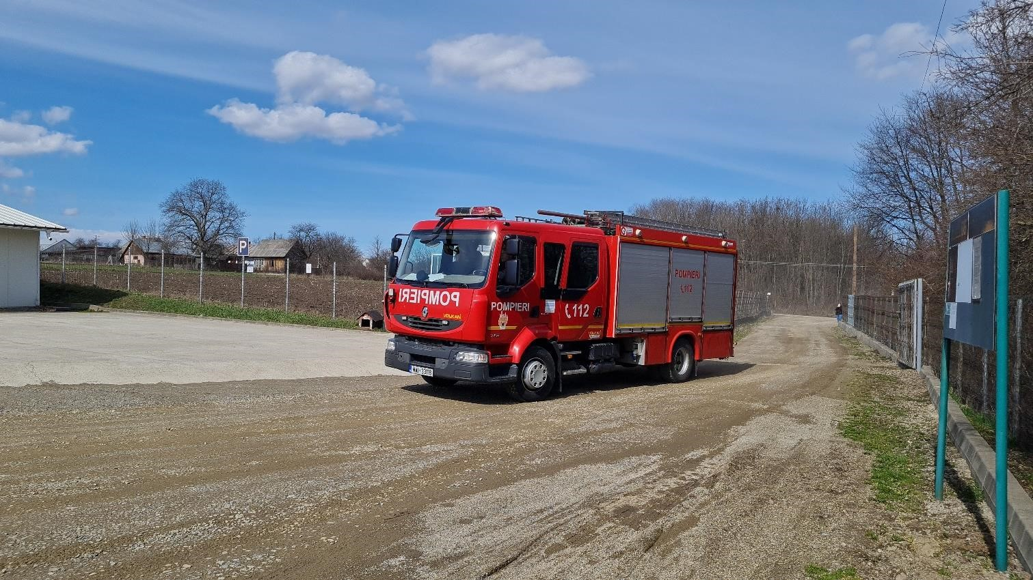

INTERVENTIE ISU SV - GARDA DE INTERVENTIE SIRET
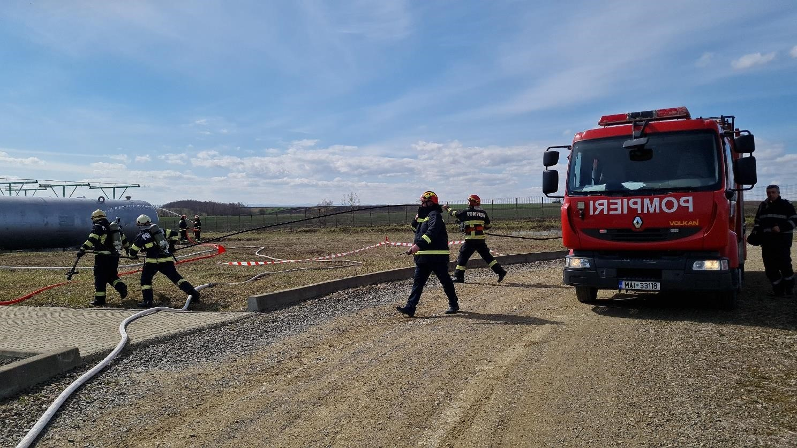

SOSIRE AUTOSPECIALA DETASAMENT ISU RADAUTI
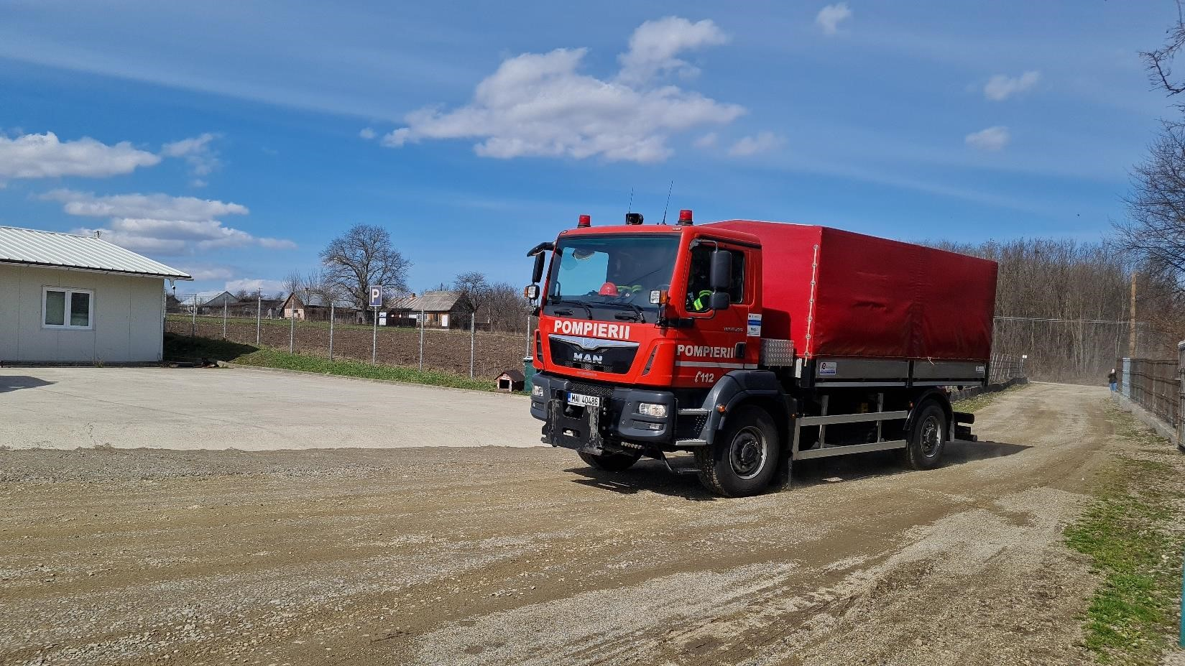

INTERVENTIE STINGERE INCENDIU CU TOATE FORTELE PARTICIPANTE
